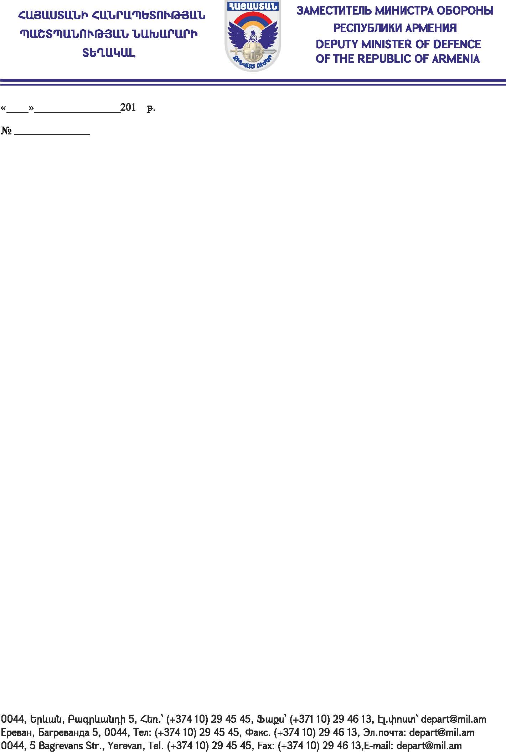

ՀՀ ԳՆՈՒՄՆԵՐԻ ՀԵՏ ԿԱՊՎԱԾ ԲՈՂՈՔՆԵՐ

ՔՆՆՈՂ ԱՆՁ Լ. ՕՀԱՆՅԱՆԻՆ

Հարգելի պարոն Օհանյան

Ի կատարումն «Գնումների մասին» ՀՀ օրենքի 50-րդ հոդվածի 7-րդ մասի և ՀՀ ֆինանսների նախարարի 06.12.2018թ. N600-Ն հրամանով հաստատված «Գնումների հետ կապված բողոքներ քննող անձի գործունեության» կարգի պահանջների՝ հայտնում եմ, որ «ՀՀ ՊՆ-ԳՀԱՊՁԲ-21-9/13» ծածկագրով ընթացակարգի գնահատող հանձնաժողովը, հիմք ընդունելով ՀՀ գնումների հետ կապված բողոքներ քննող անձի 25.06.2021թ. թիվ ԳԲՔԱ-ԼՕ-2021/46 որոշումը (որը պաշտոնական տեղեկագրում հրապարակվել է 29.06.2021թ.), «ՀՀ ՊՆ-ԳՀԱՊՁԲ-21-9/13» ծածկագրով գնանշման հարցման ընթացակարգը հայտարարել է չկայացած:

Հարգանքով՝

Ս. ՍԱՀԱԿՅԱՆ



Կատ. Ա. Մաղաքյան

Հեռ. 010-66-24-94